Тема: Леся Воронина. «Таємне Товариство боягузів, або Засіб від переляку № 9». Роль сім'ї у формуванні життєвих переконань людини. Стосунки між різними поколіннями в родині.

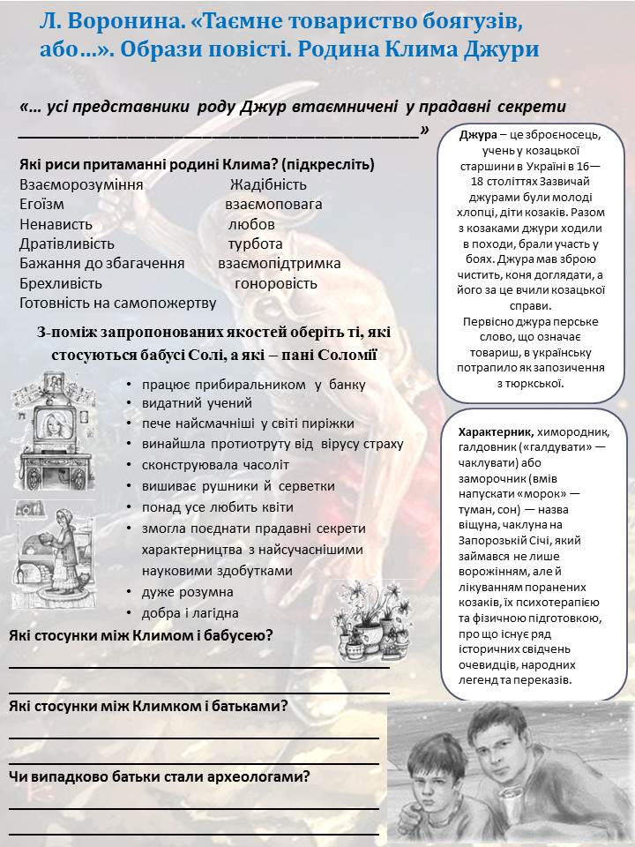

Характеристика стосунків між членами родини:
- стосунки між Климком і бабусею;
(Стосунки добрі, довірливі; онук цінує бабусю за її доброту, за смачні пиріжки, за захоплення квітами; допомагає їй; але вважає її звичайною скромною людиною.)
- стосунки між Климком і батьками.
(Хлопчик любить батьків, розуміє їхнє захоплення археологією й те, що їм рідко доводиться бути разом.)
Асоціативне гроно „Родина Клима”.
(Родина Клима Джури — любов, злагода, турбота, взаєморозуміння, підтримка, допомога, захист, натхнення.)
Висновок: справжня сім'я — це не тільки кровна спорідненість, а, насамперед, взаєморозуміння, любов, повага, підтримка, уміння піклуватися один про одного, здатність на самопожертву; і саме такою є родина Клима Джури.

